Test 4: Kørselsfradrag Mobil
Der er sammenlagt 6 forskellige opgaver i denne test. Første og sidste er forskellige spørgsmål mens opgave 2, 3, 4,5 er opgaver, hvor testpersonerne er blevet optaget og blevet bedt om give deres svar mundtligt.
De 6 opgaver (nærmere specificeret under hver opgave):
- Questionnaire - Indledende oplysninger (information om testpersonerne)
- Navigation – Overordnet indtryk af siden (med fokusboksen)
- Navigation – Øverste fokus boks (kan de finde informationen i fokusboksen og finde ud af at folde den ud?)
- Navigation – Fokus boks i accordions (kan de finde informationen i fokusboksen under en accordion?)
- Navigation – Eksisterende side på skat.dk (kan de nemmere finde informationen uden fokusboksen?)
- Questionnaire – Afsluttende spørgsmål (hvad synes testpersonerne om fokusboksen og hvilken side foretrækker de)

Opgave 1: Questionnaire - Indledende oplysninger (information om testpersonerne)
- 4 danske borgere har taget testen.
- Beskæftigelse:
  - Projektleder
  - Chefkonsulent i en kommune
  - Ledig / forhåbentlig snart Scenograf inden for film
  - Designer
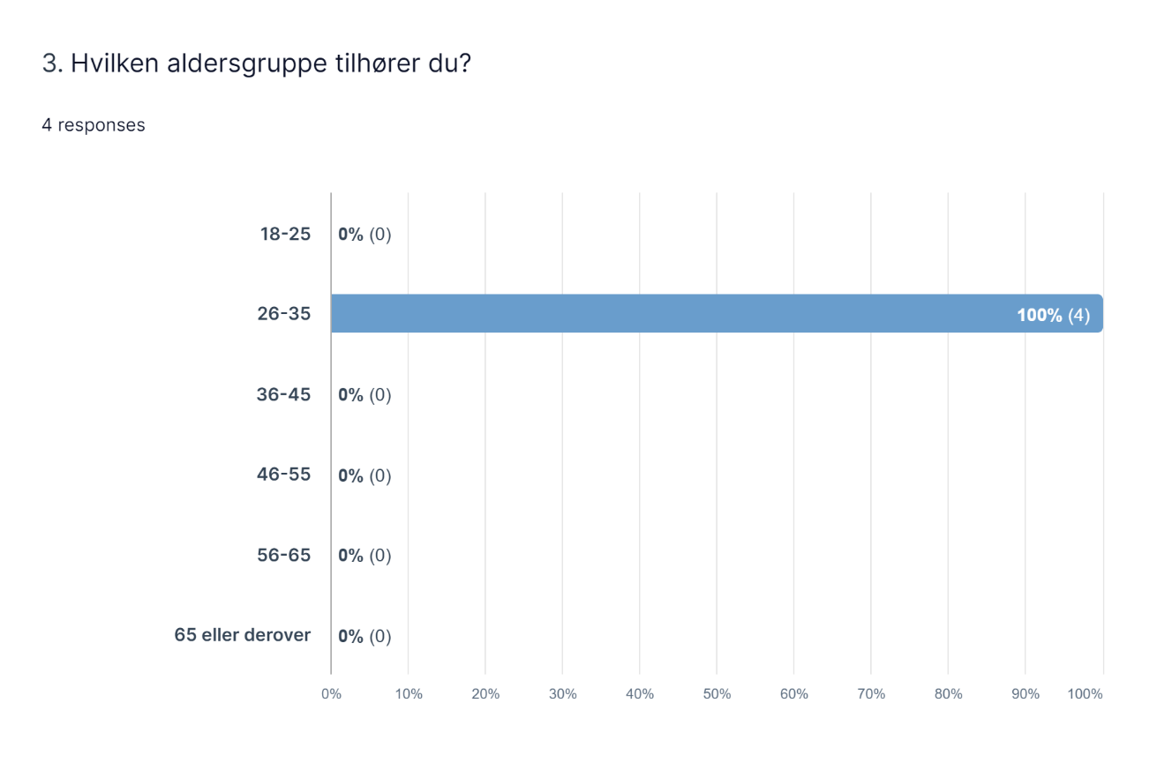
Opgave 2: ”Navigation – Overordnet indtryk af siden” (med fokusboks)
Der er ingen grænse for, hvor meget tid testpersonerne vil bruge til at svare på denne opgave.
Task description: ”Tag dig god tid til at orientere dig på siden. Giv dine svar mundtligt så snart du er klar, vi optager kun din stemme og skærm. 1. Nævn de tre første ting, der falder dig i øjnene, når du scroller igennem siden. 2. Hvad forventer du, at denne side kan give dig information om?”
- Lydklip testperson1: Får ikke svaret på opgaven.
- Lydklip testperson2: Starter med at læse højt fra siden. Forstår ikke opgaven.
- Lydklip testperson3: Får ikke svaret på opgaven.
- Lydklip testperson4: Orienterer sig på siden og læser lidt højt men svarer ikke på opgaven.

Opgave 3: Navigation – Øverste fokus boks (kan de finde informationen i fokusboksen og finde ud af at folde den ud?)
Gennemsnitssvartid: 1.15-2 minutter.
75% succes (de når at svare inden tiden løber ud). 25% Timeout (de når ikke at svare inden tiden løber ud eller de forlader opgaven).
Task description: ”Du har nu 2 minutter til at løse denne opgave. Husk at tale højt og giv dine svar mundtligt på de stillede spørgsmål nedenfor. Når du mener, du er færdig, trykker du næste. 1. Hvem er ansvarlig for at indberette dit kørselsfradrag? 2. Hvis dit kørselsfradrag er på 1000kr, hvad sparer du så ca. i skat? 3. Er der krav til hvilke former for transportmidler du kan få kørselsfradrag for?”.
- Lydklip testperson1: Får ikke svaret på opgaven.
- Lydklip testperson2: Svarer på den opgave hun fik stillet før. Det første hun lægger mærke til, er illustrationerne. Derefter er det knappen ”Beregn dit kørselsfradrag” hun lægger mærke til. Bruger til på at læse om kørselsfradrag for fly, som hun er forundret over man kan få. Får ikke svaret på opgaven.
- Lydklip testperson3: Svarer på den første opgave Opgave 2: ”Navigation – Overordnet indtryk af siden” i starten: Synes der er meget tekst. Det første hun vil kigge på er ’faktaboksen’, for hurtigt at finde ud af, hvad det drejer sig om. Derefter er det illustrationerne hun vil kigge på. Herefter går hun i gang med at svare på denne opgave: Hun finder svar på første spørgsmål om, hvem der er ansvarlig for at indberette kørselsfradraget, men synes godt det kan stå endnu tydligere.
- Lydklip testperson4: Svarer på den første opgave Opgave 2: ”Navigation – Overordnet indtryk af siden” i starten: Det første der falder hende ind er, at det er rart med den sandfarvede kasse, hvor man kan få et overblik, derefter, at det er godt med eksempler og direkte links til, hvor man kan rette det. Uoverskueligt med alle accordions. Svarer ud fra det hun har læst i faktaboksen.

Opfølgende spørgsmål til opgave 3 (succes):
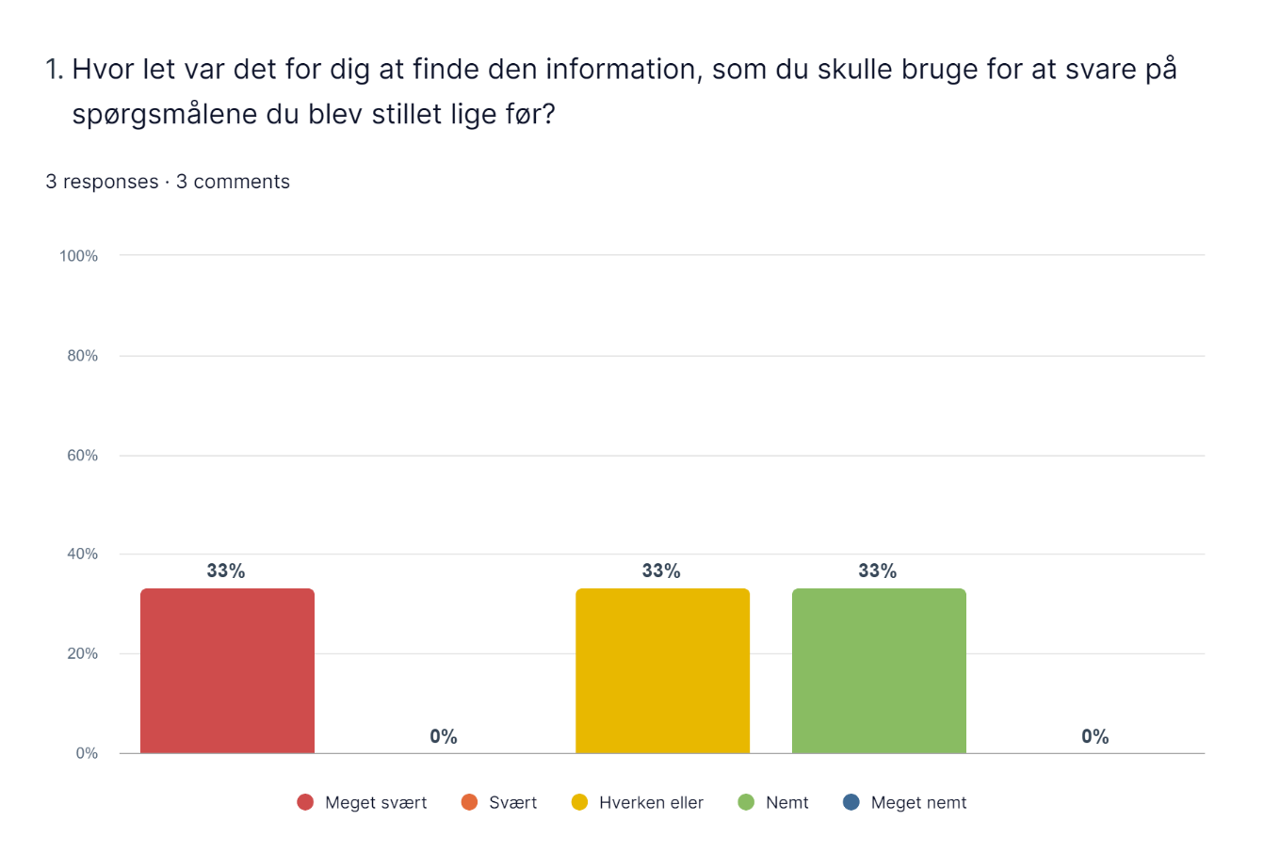
Hvor på siden fandt du den nødvendige information, for at kunne svare på spørgsmålene?
1. Det husker jeg ikke nu. Men formegentlig i overskrifter eller tæt på grafisk illustration
2. Under overskrifterne. Men igen svært at vide når man ikke har beregningsskemaet til at vise hvilke informationer man faktisk skal skrive..
3. Jeg forstod ikke hvordan jeg skulle gøre det :/
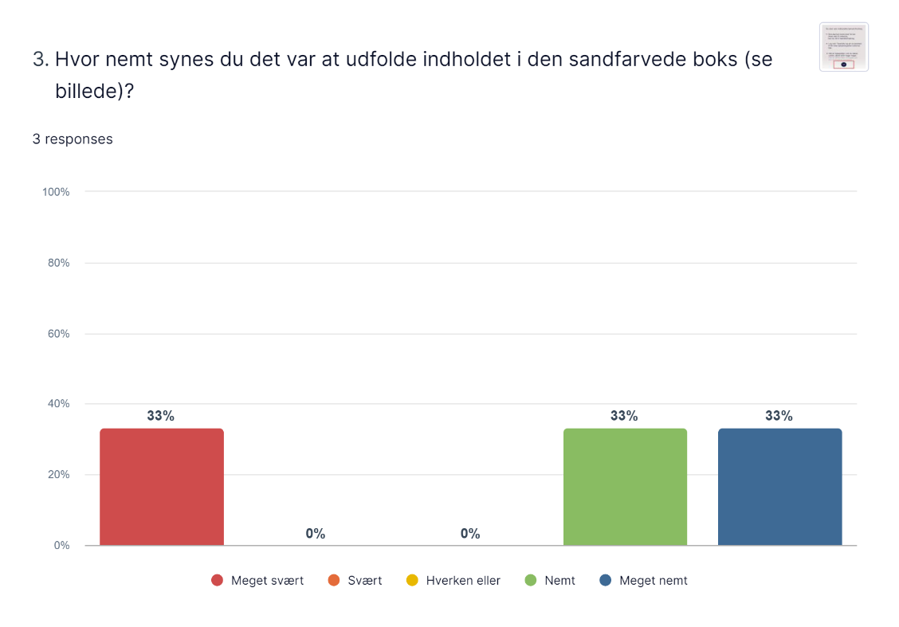
Hvad synes du fungerede godt på siden?
1. Let overskuelig, godt med links til hvor jeg skal rette det i min årsopgørelse. Gode nemme forklaringer.
2. Je ne cest pas
3. Jeg troede jeg skulle trykke på pilen for at se hvad jeg skulle gøre :/ Troede at jeg ville få spørgsmålene først og så finde svarene bagefter
Hvad synes du fungerede mindre godt på siden?
1. De mange pop-ud vinduer til sidst, var der lidt mange af, og jeg ved , at jeg ikke selv ville overskue at læse dem alle, men samtidig være bange for, at jeg skal gøre det. Måske man kunne skrive noget ala “læs evt nærmere, hvis du ikke har fået den info du behøver”, så ved man det ikke er mandatory
2. Jeg ved det ikk
3. Der er alt for meget tekst

Opfølgende spørgsmål til opgave 3 (Timeout):
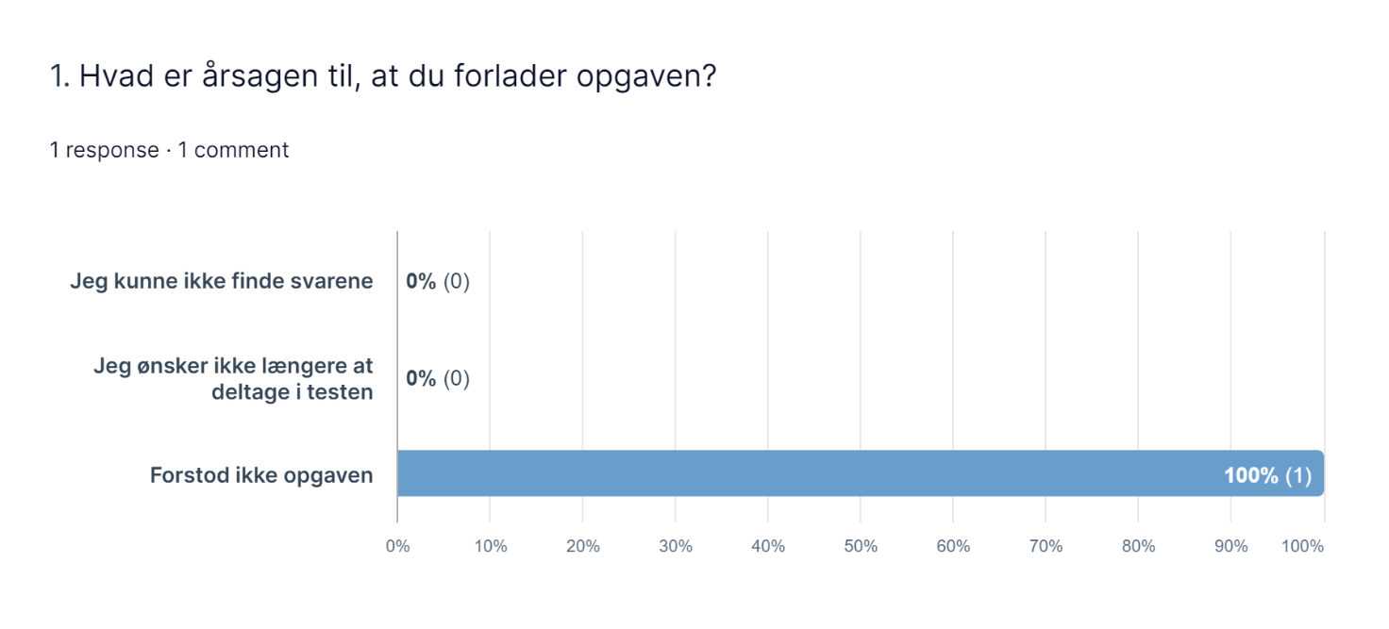

Opgave 4: ” Navigation – Fokus boks i accordions (kan de finde informationen i fokusboksen under en accordion?)
Gennemsnitssvartid: 1.38-3.26 minutter.
75% succes (de når at svare inden tiden løber ud). 25% Timeout (de når ikke at svare inden tiden løber ud eller de forlader opgaven).
Task description: ”Du skal nu forstille dig, at du er bor på Bornholm og arbejder i København, du tager færgen fra Rønne til Ystad og tager bilen fra Ystad til København (over 24 km). Du vil gerne lave et overslag på hvad du kan få i kørselsfradrag. Vis og fortæl, hvad og hvordan du gør.”
- Lydklip testperson1: Kigger først på fokusboksen og forsøger herefter at trykke på knappen ”beregn dit kørselsfradrag”.
- Lydklip testperson2: Læser lidt rundt på siden. Får åbnet de to fokusbokse under accordion under ”Færge og fly” og finder svar på første spørgsmål.
- Lydklip testperson3: Kigger rundt på siden og scroller ned til knappen ”Beregn kørselsfradrag”, Synes knappen er lidt langt nede, og hun forsøger at trykke på den og vil indtaste oplysninger her og forventer derefter at få et estimat gennem denne beregner.
- Lydklip testperson4: Kigger rundt på siden og kigger rundt under de forskellige accordions. Læser opgavebeskrivelsen og kigger og læser lidt rundt under de forskellige accordions. Hun kigger herefter under accordion ”Færge eller fly”, men synes det er besværligt og svært at finde ud af. Finder frem til hun vil gemme sine kvitteringer og vil bruge beregneren i Tastselv. Klikker til sidst på faktaboksen og sammenligner med eksemplet her.

Opfølgende spørgsmål til opgave 4 (succes):
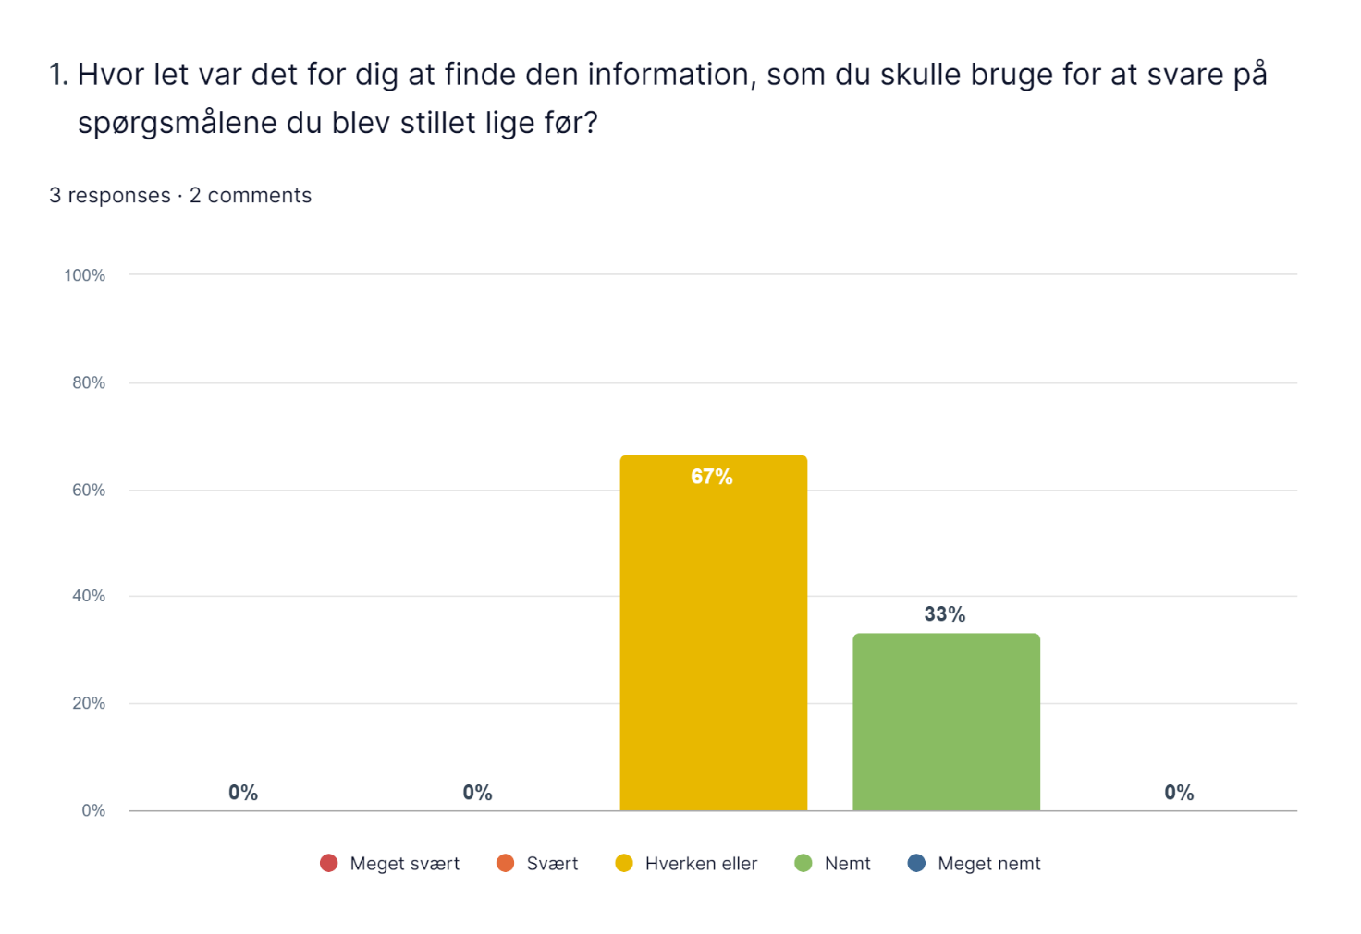

Hvor på siden fandt du den nødvendige information, for at kunne svare på spørgsmålene?
1. Under en rubrik man kunne “åbne” der hed noget med færger.
2. I teksten øverst. Men kunne være meget fedt hvis det var i bullets eller i billede i starten, og så kunne man læse sig mere ind i det længere nede
3. Under færge og fly informationen. Godt med eksempler
Hvad synes du fungerede godt på siden?
1. Det var nemt at finde hvor infoen var
2. Det var nemt at forstå
3. Eksemplerne!

Hvad synes du fungerede mindre godt på siden?
1. Svært præcist at vide hvad man skulle høre udover at gemme kvitteringer?
2. Som jeg skrev før, at det var i bullets/mere kort tekst og billede i starten.
3. Mangler stadig at se der hvor man selv taster ind for at sikre det er så nemt som det pt ser ud til.

Opfølgende spørgsmål til opgave 4 (Timeout):
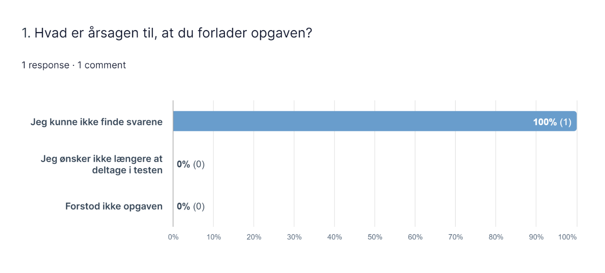
Opgave 5: ”Navigation – Eksisterende side på skat.dk” (kan de nemmere finde informationen uden fokusboksen?)
Gennemsnitssvartid: 1.33-2 minutter.
25% succes (de når at svare inden tiden løber ud). 75% Timeout (de når ikke at svare inden tiden løber ud eller de forlader opgaven).
Task description: ”Du har nu 2 minutter til at løse denne opgave. Husk at tale højt og giv dine svar mundtligt på de stillede spørgsmål nedenfor. Når du mener, du er færdig, trykker du næste. 1. Er du berettet til kørselsfradrag, hvis du har et studiejob der ligger mere end 12 km fra din bolig? 2. Hvordan får du udbetalt dit kørselsfradrag? 3. Hvis du forventer at arbejde mere eller mindre end du gjorde sidste år, hvor retter du da dette?”
- Lydklip testperson1: Trykker på knappen ”Beregn dit kørselsfradrag” og går ind på den interaktive beregner. Løber tør for tid og får ikke løst opgaven.
- Lydklip testperson2: Klikker rundt i accordions. Kommer ind i den juridske vejledning og synes det er alt for meget information. Klikker herefter på knappen ”Beregn dit kørselsfradrag” og kommer ind på den interaktive beregner og begynder at taste tal ind.
- Lydklip testperson3: Synes det er svært at finde informationen om du er beretter til kørselsfradrag, hvis det er et studiejob (med 12 km hver vej). Svarer på opgave nr. ud fra egen viden/finder delvist svar i starten af teksten øverst på siden. Synes det er svært at gennemskue, hvordan hun får det udbetalt. Løber tør for tid.
- Lydklip testperson4: Finder svaret under illustrationerne og svarer ellers uden fra egen viden/svar hun tidligere fik gennem fokusboksen.
Opfølgende spørgsmål til opgave 5 (Succes):
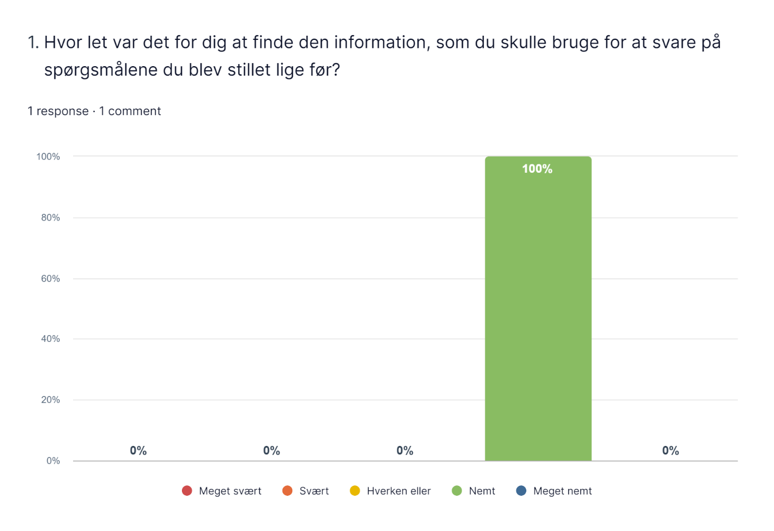
Hvor på siden fandt du den nødvendige information, for at kunne svare på spørgsmålene?
1. Jeg havde allerede læst det
Hvad synes du fungerede godt på siden?
1. Samme svar som tidl - godt med mange overskrifter

Hvad synes du fungerede mindre godt på siden?
1. Der er mange ting at orientere sig i

Opfølgende spørgsmål til opgave 5 (Timeout):
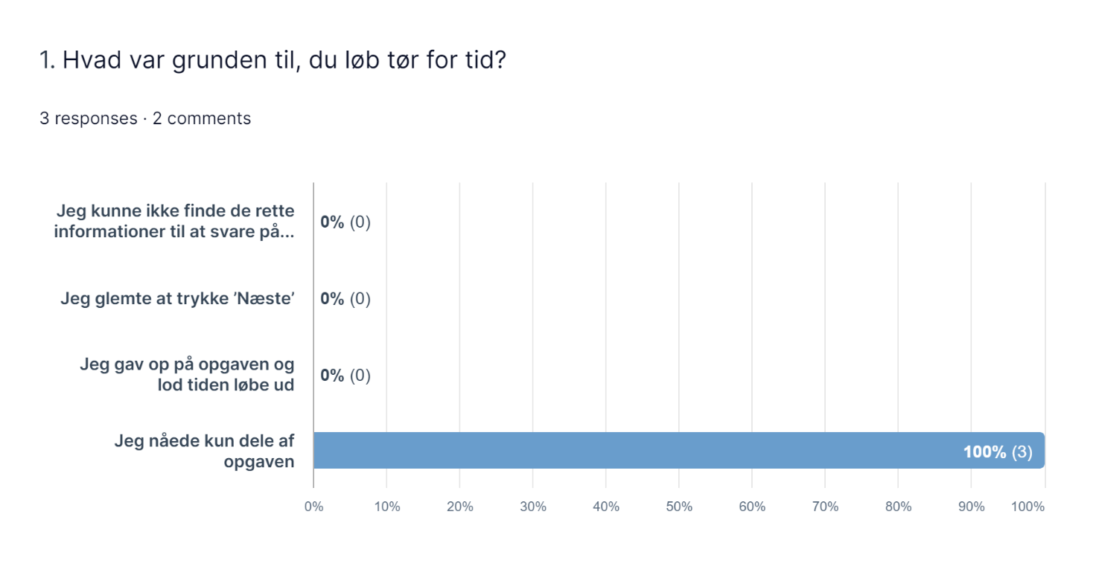

Opgave 6: Questionnaire – Afsluttende spørgsmål
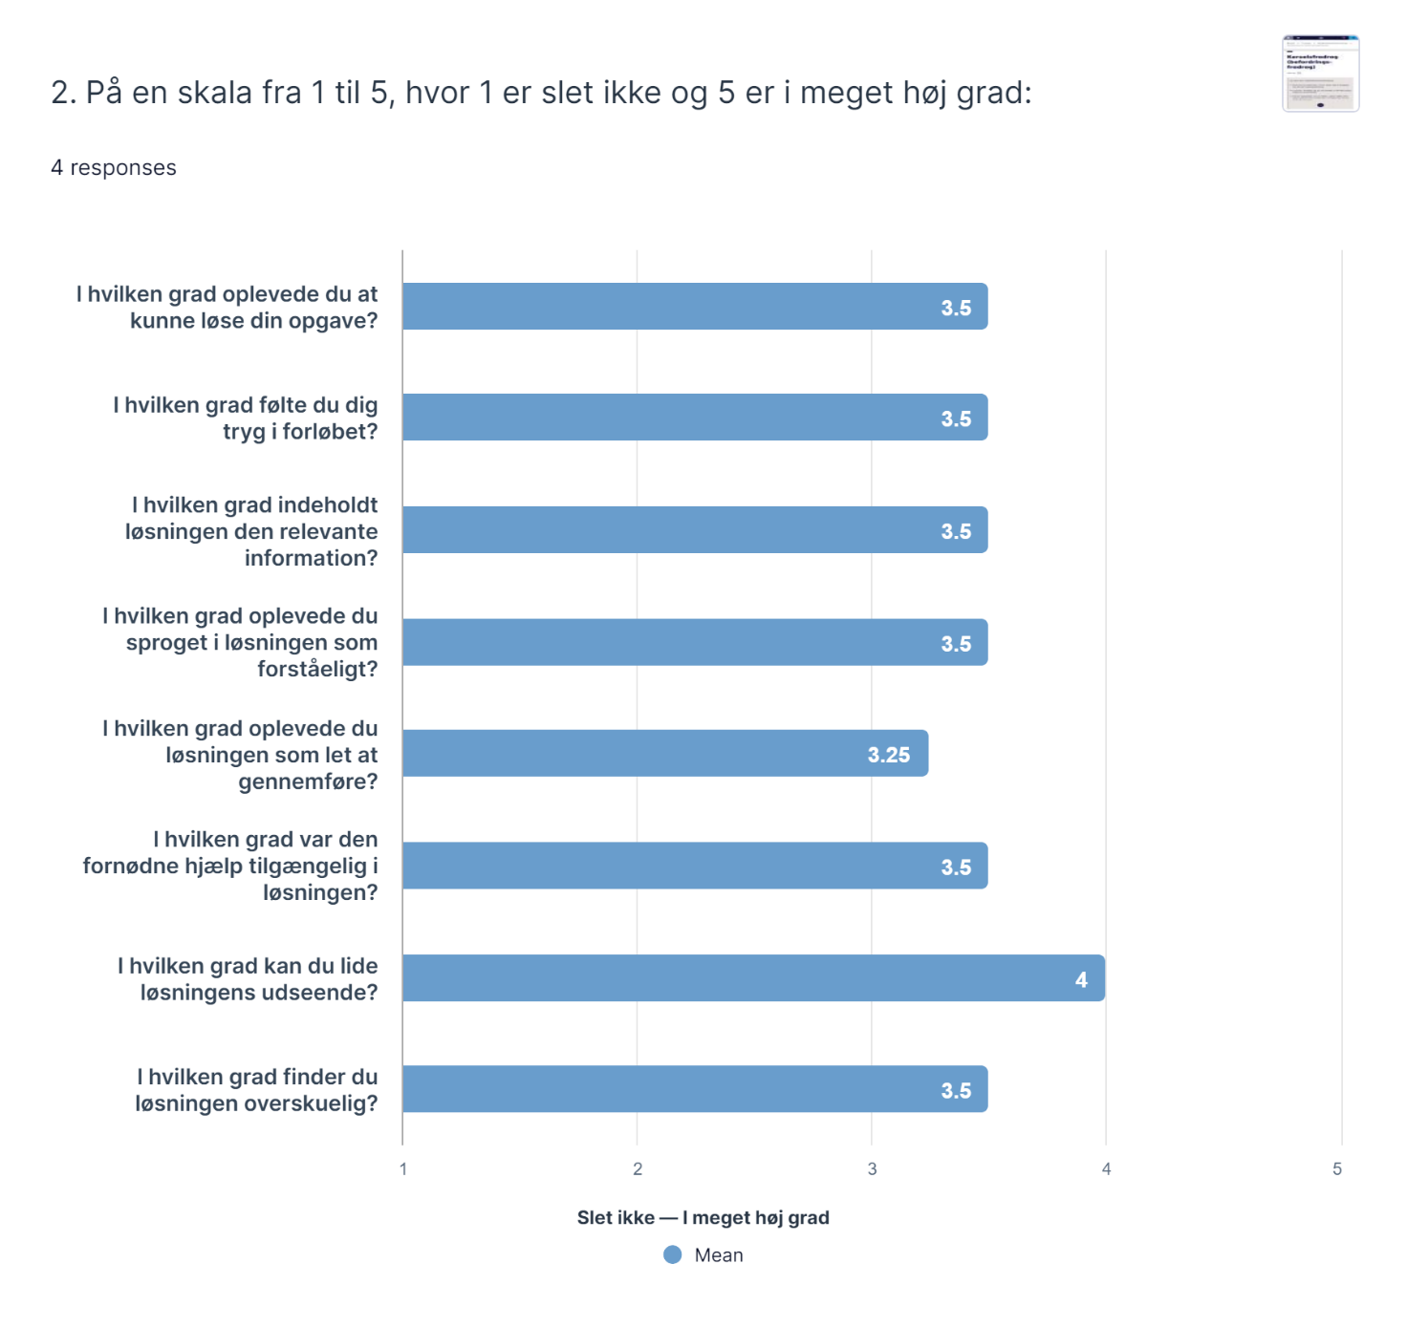
Side 1 = Eksisterende side på skat.dk
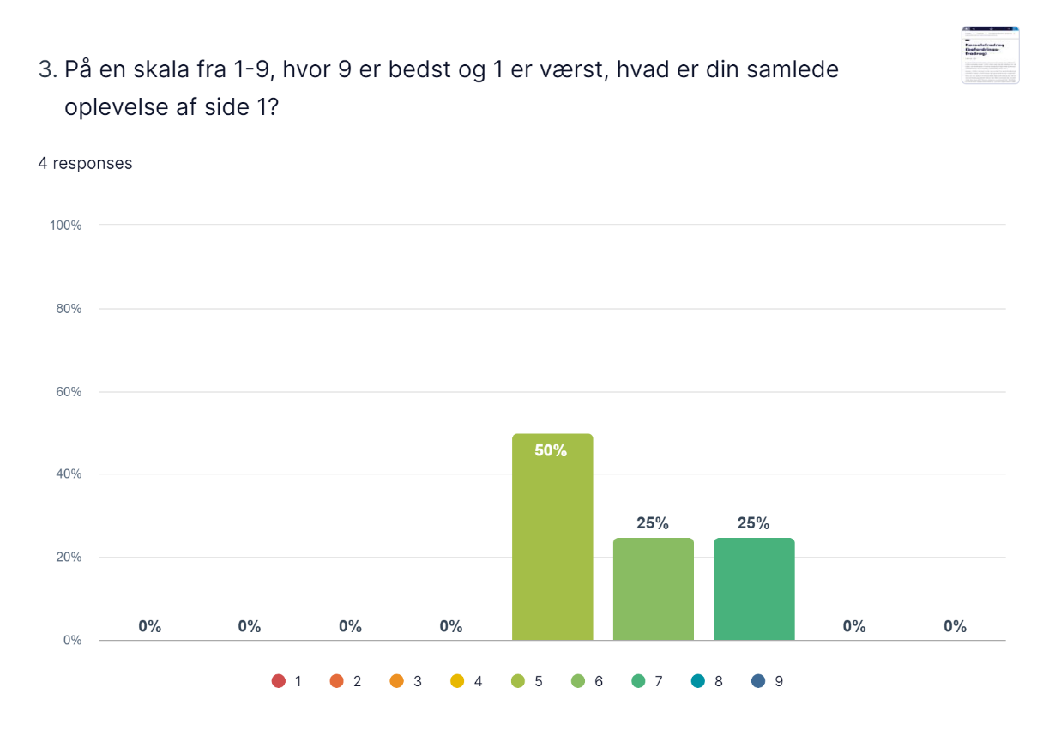

Side 2 = Side med fokusboksen
